八下数学压轴必考勾股定理5大必会模型
❤模型一：风吹树折
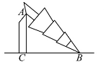
1、如图所示，一棵大树在离地面米处断裂，断裂后树的顶部落在离底部米处．这棵大树在折断之前是24米．
解：如图所示：根据题意可知AC=9米，BC=12米
根据勾股定理得AB=√AC²+BC²=√9²+12²=15
所以树折断前有9+15=24(米)

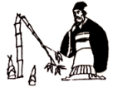
2、《九章算术》是我国古代数学的经典著作，书中有一个“折竹抵地”问题：“今有竹高丈，末折抵地，问折者高几何？“意思是：一根竹子，原来高一丈（一丈为十尺），虫伤有病，一阵风将竹子折断，其竹梢恰好抵地，抵地处离原竹子根部三尺远，问：原处还有多高的竹子？
解：设竹子折断处离地面x尺，则斜边为(10-x)尺，
根据勾股定理得：x²+3²=(10-x)²
解得：x=4.55
答:折断处离地面的高度为4.55尺.

3、如图，马路一边有一根长的电线杆被一辆货车从离地面处撞断裂，倒下的电线杆顶部是否会落在离它底部远的快车道上？说明理由．
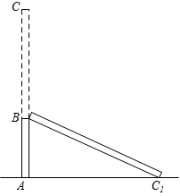
解：不会落在离它的底部3.8m远的快车道上，
理由如下:
∵AB=1.5(m)
∴BC₁=BC=AC-AB=3.9(m)
∴在Rt△BAC₁中由勾股定理得
AC₁=√3.9²-1.5²=3.6(m)
∵3.6<3.8,
∴电线杆顶部不会落在离它的底部3.8m远的快车道上
❤模型二：蚂蚁爬行
1、如图，无盖长方体盒子的长为15cm，宽为10cm，高为20cm，若BC=5cm，一只蚂蚁沿着盒子的表面从点爬到点，需要爬行的最短路程为25cm．
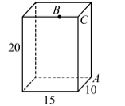
解：如图，
∵长方体盒子的宽为10cm，
高为20cm，BC=5cm
∴AB=√20²+(5+10)²=25(cm)

2、如图，圆柱形容器的高为0.9m，底面周长为1.2m，在容器内壁离容器底部0.3m处的点B处有一蚊子．此时，一只壁虎正好在容器外壁，离容器上沿0.2m与蚊子相对的点A处，则壁虎捕捉蚊子的最短距离为 1 m．
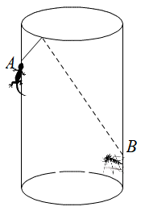
解：如图，将容器侧面展开，
作点A关于EF的对称点A'，连接A'B
则A'B为最短距离
由题意知，A'D=0.6m，A'E=AE=0.2m
∴BD=0.9-0.3+0.2=0.8m
∴A'B=√AD²+BD²= √0.6² +0.8²=1(m)

3、如图，这是一个供滑板爱好者使用的U型池的示意图，该U型池可以看成是长方体去掉一个“半圆柱”而成，中间可供滑行部分的截面是直径为32/πm的半圆，其边缘AB＝CD＝15m，点E在CD上，CE＝3m，一滑板爱好者从A点滑到E点，则他滑行的最短距离约为20m．（边缘部分的厚度忽略不计）
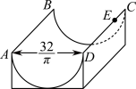
解：如图是其侧面展开图:
AD=1/2π·32/π=16(m)，
AB=CD=15m，DE=CD-CE=15-3=12(m)
在Rt△ADE中，
AE=√AD²+DE²=√16²+12²=20(m)
故他滑行的最短距离约为20m
❤模型三：378和578模型
如图，△ABC的三边AB，BC，CA的长度分别为3，7，8，则△ABC的内切圆I的半径为2√3/3．
解：如图，过点B作BD⊥AC，
∵ABC的三边AB，BC，CA的长度分别为3，7，8,
∴设AD=x，则CD=8-x，
在△ABD与△CBD中，BD²=AB²-AD²=BC²-CD²
∴3²-x²=7²-(8-x)²
解得：x=3/2
∴AD=3/2
∴BD=√AB²-AD²=3√3/2
过点I作出垂直BC于E，
∵I为△ABC的内心
∴△ABC的三边AB，BC，CA上的高都等于IE
∵S△ABC=1/2AC·BD=1/2(AC+BC+AB)·IE
∴8×3√3/2=(3+7+8)×IE'
∴IE=2√3/3
∴△ABC的内切圆的半径为2√3/3
❤模型四：出水芙蓉
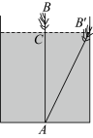
《九章算术》中有一道“引葭赴岸”问题：“仅有池一丈，葭生其中央，出水一尺，适与岸齐．问水深，葭长各几何？”题意是：有一个池塘，其底面是边长为10尺的正方形，一棵芦苇AB生长在它的中央，高出水面部分BC为1尺．如果把芦苇沿与水池边垂直的方向拉向岸边，则水深为12尺．
解：依题意画出图形，
设芦苇长AB=AB'=x尺，则AC=(x-1)尺
∵B'E=10尺
∴B'C=5尺
在Rt△ACB'中，5²+(x-1)²=x²,
解得x=13，
即芦苇长13尺
∴水深为13-1=12(尺)
❤模型五：垂美四边形
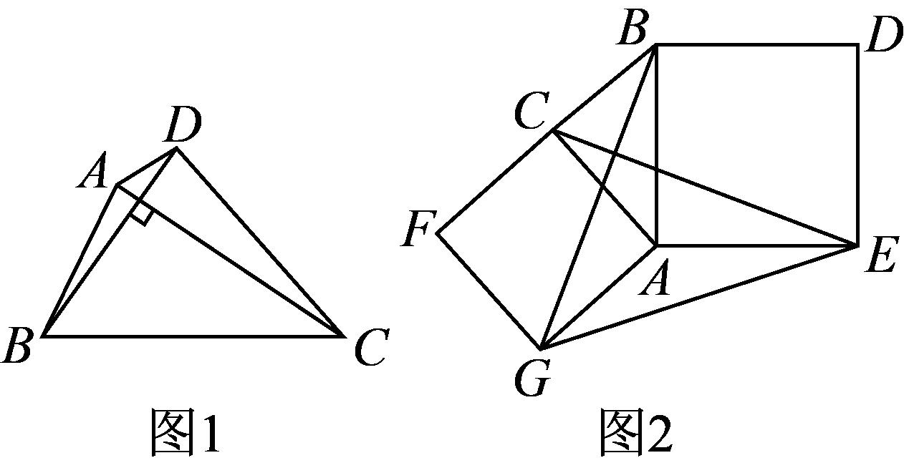
小新学习了特殊的四边形一平行四边形后，对特殊四边形的探究产生了兴趣，发现另外一类特殊四边形，如图1，我们把两条对角线互相垂直的四边形叫做垂美四边形．

(1)概念理解：在平行四边形、矩形、菱形、正方形中，一定是垂美四边形的是菱形、正方形．
解：∵在平行四边形、矩形、菱形、正方形中，两条对角线互相垂直的四边形是萎形、正方形,
∴菱形和正方形一定是垂美四边形
(2)性质探究：通过探究，直接写出垂美四边形ABCD的面积S与两对角线AC，BD之间的数量关系：S=1/2AC·BD．
解：如图1所示：

∵四边形ABCD的面积=△ABC的面积+△ADC的面积
=1/2AC·BO+1/2AC·DO=1/2AC(BO+DO)=1/2AC·BD
(3)问题解决：如图2，分别以Rt△ACB的直角边AC和斜边AB为边向外作正方形ACFG和正方形ABDE，连接CE，BG，GE 已知AC=84B=10.
①求证：四边形BCGE为垂美四边形;
证明：连接交于N，交于M，如图2所示：

∵四边形ACFG和四边形ABDE是正方形，
∴∠F=∠CAG-∠BAE-90°，FG-AG=AC=CF，AB=AE
∴∠CAG+∠BAC=∠BAE+∠BAC
即∠GAB-∠CAE
在△GAB和△CAE中：AG=AC，∠GAB=∠CAE，AB=AE
∴△GAB≌△ CAE
∴BG=CE，∠ABG=∠AEC
又∵又∠AEC+∠AME-90°，∠AME=∠BMN
∴，∠ABG+∠BMN=90°
∴∠BNM=90°
∴四边形为垂美四边形；
②直接写出四边形BCGE的面积.
解：∵FG=CF=AC-8，∠ACB=90°，AB=10
∴BC=√AB²-AC²=6
∴BF=BC+CF=14
在Rt△BFG中，BG=√BF²+FG²
=√14²+8²=2√65
∴四边形BCGE为垂美四边形
∴四边形BCGE的面积=1/2BG·CE=130
八下数学压轴必考勾股定理5大必会模型
❤模型一：风吹树折
1、如图所示，一棵大树在离地面米处断裂，断裂后树的顶部落在离底部米处．这棵大树在折断之前是24米．
解：如图所示：根据题意可知AC=9米，BC=12米
根据勾股定理得AB=√AC²+BC²=√9²+12²=15
所以树折断前有9+15=24(米)

2、《九章算术》是我国古代数学的经典著作，书中有一个“折竹抵地”问题：“今有竹高丈，末折抵地，问折者高几何？“意思是：一根竹子，原来高一丈（一丈为十尺），虫伤有病，一阵风将竹子折断，其竹梢恰好抵地，抵地处离原竹子根部三尺远，问：原处还有多高的竹子？
解：设竹子折断处离地面x尺，则斜边为(10-x)尺，
根据勾股定理得：x²+3²=(10-x)²
解得：x=4.55
答:折断处离地面的高度为4.55尺.

3、如图，马路一边有一根长的电线杆被一辆货车从离地面处撞断裂，倒下的电线杆顶部是否会落在离它底部远的快车道上？说明理由．
解：不会落在离它的底部3.8m远的快车道上，
理由如下:
∵AB=1.5(m)
∴BC₁=BC=AC-AB=3.9(m)
∴在Rt△BAC₁中由勾股定理得
AC₁=√3.9²-1.5²=3.6(m)
∵3.6<3.8,
∴电线杆顶部不会落在离它的底部3.8m远的快车道上
❤模型二：蚂蚁爬行
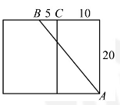
1、如图，无盖长方体盒子的长为15cm，宽为10cm，高为20cm，若BC=5cm，一只蚂蚁沿着盒子的表面从点爬到点，需要爬行的最短路程为25cm．
解：如图，
∵长方体盒子的宽为10cm，
高为20cm，BC=5cm
∴AB=√20²+(5+10)²=25(cm)

2、如图，圆柱形容器的高为0.9m，底面周长为1.2m，在容器内壁离容器底部0.3m处的点B处有一蚊子．此时，一只壁虎正好在容器外壁，离容器上沿0.2m与蚊子相对的点A处，则壁虎捕捉蚊子的最短距离为 1 m．
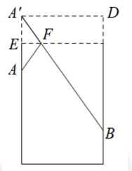
解：如图，将容器侧面展开，
作点A关于EF的对称点A'，连接A'B
则A'B为最短距离
由题意知，A'D=0.6m，A'E=AE=0.2m
∴BD=0.9-0.3+0.2=0.8m
∴A'B=√AD²+BD²= √0.6² +0.8²=1(m)

3、如图，这是一个供滑板爱好者使用的U型池的示意图，该U型池可以看成是长方体去掉一个“半圆柱”而成，中间可供滑行部分的截面是直径为32/πm的半圆，其边缘AB＝CD＝15m，点E在CD上，CE＝3m，一滑板爱好者从A点滑到E点，则他滑行的最短距离约为20m．（边缘部分的厚度忽略不计）
解：如图是其侧面展开图:
AD=1/2π·32/π=16(m)，
AB=CD=15m，DE=CD-CE=15-3=12(m)
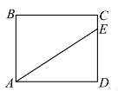
在Rt△ADE中，
AE=√AD²+DE²=√16²+12²=20(m)
故他滑行的最短距离约为20m
❤模型三：378和578模型
如图，△ABC的三边AB，BC，CA的长度分别为3，7，8，则△ABC的内切圆I的半径为2√3/3．
解：如图，过点B作BD⊥AC，
∵ABC的三边AB，BC，CA的长度分别为3，7，8,
∴设AD=x，则CD=8-x，
在△ABD与△CBD中，BD²=AB²-AD²=BC²-CD²
∴3²-x²=7²-(8-x)²
解得：x=3/2
∴AD=3/2
∴BD=√AB²-AD²=3√3/2
过点I作出垂直BC于E，
∵I为△ABC的内心
∴△ABC的三边AB，BC，CA上的高都等于IE
∵S△ABC=1/2AC·BD=1/2(AC+BC+AB)·IE
∴8×3√3/2=(3+7+8)×IE'
∴IE=2√3/3
∴△ABC的内切圆的半径为2√3/3
❤模型四：出水芙蓉
《九章算术》中有一道“引葭赴岸”问题：“仅有池一丈，葭生其中央，出水一尺，适与岸齐．问水深，葭长各几何？”题意是：有一个池塘，其底面是边长为10尺的正方形，一棵芦苇AB生长在它的中央，高出水面部分BC为1尺．如果把芦苇沿与水池边垂直的方向拉向岸边，则水深为12尺．
解：依题意画出图形，
设芦苇长AB=AB'=x尺，则AC=(x-1)尺
∵B'E=10尺
∴B'C=5尺
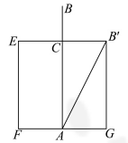
在Rt△ACB'中，5²+(x-1)²=x²,
解得x=13，
即芦苇长13尺
∴水深为13-1=12(尺)
❤模型五：垂美四边形
小新学习了特殊的四边形一平行四边形后，对特殊四边形的探究产生了兴趣，发现另外一类特殊四边形，如图1，我们把两条对角线互相垂直的四边形叫做垂美四边形．

(1)概念理解：在平行四边形、矩形、菱形、正方形中，一定是垂美四边形的是菱形、正方形．
解：∵在平行四边形、矩形、菱形、正方形中，两条对角线互相垂直的四边形是萎形、正方形,
∴菱形和正方形一定是垂美四边形
(2)性质探究：通过探究，直接写出垂美四边形ABCD的面积S与两对角线AC，BD之间的数量关系：S=1/2AC·BD．
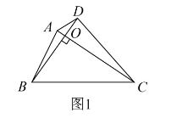
解：如图1所示：

∵四边形ABCD的面积=△ABC的面积+△ADC的面积
=1/2AC·BO+1/2AC·DO=1/2AC(BO+DO)=1/2AC·BD
(3)问题解决：如图2，分别以Rt△ACB的直角边AC和斜边AB为边向外作正方形ACFG和正方形ABDE，连接CE，BG，GE 已知AC=84B=10.
①求证：四边形BCGE为垂美四边形;
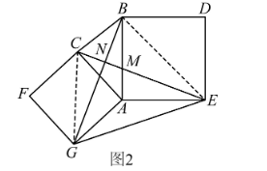
证明：连接交于N，交于M，如图2所示：

∵四边形ACFG和四边形ABDE是正方形，
∴∠F=∠CAG-∠BAE-90°，FG-AG=AC=CF，AB=AE
∴∠CAG+∠BAC=∠BAE+∠BAC
即∠GAB-∠CAE
在△GAB和△CAE中：AG=AC，∠GAB=∠CAE，AB=AE
∴△GAB≌△ CAE
∴BG=CE，∠ABG=∠AEC
又∵又∠AEC+∠AME-90°，∠AME=∠BMN
∴，∠ABG+∠BMN=90°
∴∠BNM=90°
∴四边形为垂美四边形；
②直接写出四边形BCGE的面积.
解：∵FG=CF=AC-8，∠ACB=90°，AB=10
∴BC=√AB²-AC²=6
∴BF=BC+CF=14
在Rt△BFG中，BG=√BF²+FG²
=√14²+8²=2√65
∴四边形BCGE为垂美四边形
∴四边形BCGE的面积=1/2BG·CE=130

